Casi d’uso

# Note comuni

* Per ogni operazione soggetta a restrizioni di licenza è necessario verificare preventivamente la versione del prodotto
* Ogni operazione può essere annullata dall’utente
* Tutte le operazioni critiche sono soggette a richiesta di conferma

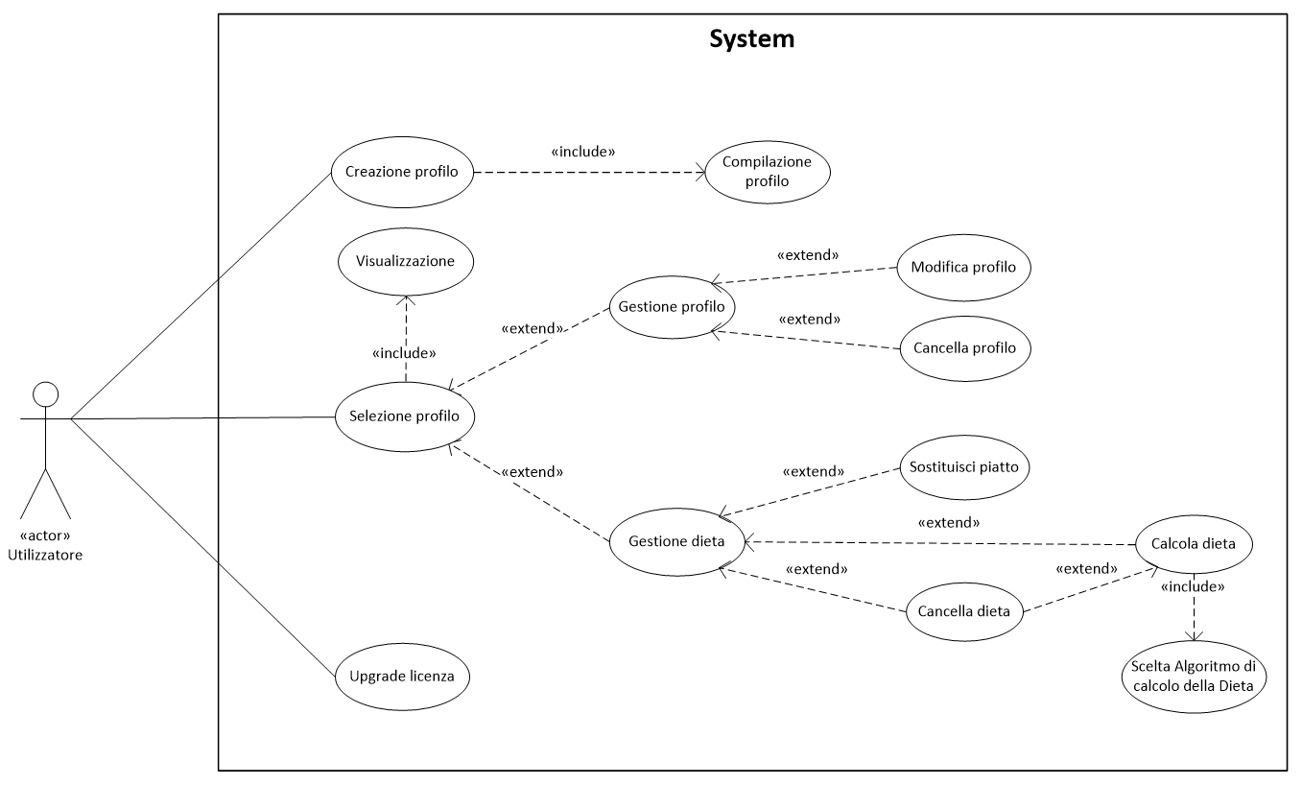

|  |  |
| --- | --- |
| **Titolo** | **Upgrade della versione di sistema** |
| **Descrizione** | Aggiornamento ad una versione superiore del software |
| **Relazioni** |  |
| **Attori** | Utente |
| **Precondizioni** | Si dispone di una versione che non sia la più elevata disponibile in commercio |
| **Postcondizioni** | Le funzionalità aggiuntive della versione ottenuta sono accessibili |
| **Scenario Principale** | 1. L’utente seleziona l’operazione di upgrade 2. L’utente inserisce il codice fornitogli separatamente per la versione di interesse 3. Il sistema verifica la validità del codice e la versione corrispondente 4. Il sistema sblocca le funzionalità aggiuntive della nuova versione |
| **Scenari alternativi** | * 1. Il codice inserito non è valido      1. Il sistema notifica l’errore e torna al passo 2   2. Il codice inserito è valido ma fa riferimento ad una versione inferiore del software      1. Il sistema notifica l’errore e torna al passo 2 |
| **Requisiti non funzionali** |  |
| **Punti Aperti** | Qual è il formato del codice?  Come avviene la validazione? |

|  |  |
| --- | --- |
| **Titolo** | **Creazione di un profilo utente** |
| **Descrizione** | Creazione e compilazione di un nuovo profilo utente con il quale poter utilizzare il sistema |
| **Relazioni** |  |
| **Attori** | Utente |
| **Precondizioni** | La versione del programma permette l’aggiunta di un nuovo profilo utente |
| **Postcondizioni** | Un nuovo profilo utente è stato creato e compilato in tutti i suoi campi ed è disponibile nella selezione utenti |
| **Scenario Principale** | 1. L’utente avvia la creazione di un nuovo profilo 2. L’utente compila tutti i campi che gli è permesso compilare in base alla versione 3. L’utente conferma i dati inseriti 4. Il nuovo profilo utente è stato correttamente inserito nel sistema |
| **Scenari alternativi** | * 1. Se esiste un profilo utente con lo stesso nome      1. Il sistema notifica l’errore e torna al passo 2 |
| **Requisiti non funzionali** |  |
| **Punti Aperti** | Qual è l’unità di misura del peso?  Qual è l’unità di misura dell’altezza?  Da che cosa è identificato univocamente un profilo utente? Che cos’è un profilo utente con lo stesso nome? Omonimi? |

|  |  |
| --- | --- |
| **Titolo** | **Selezione profilo utente** |
| **Descrizione** | L’utilizzatore seleziona il profilo utente di interesse e contestualmente visualizza le informazioni associate |
| **Relazioni** |  |
| **Attori** | Utente |
| **Precondizioni** | E’ stato creato almeno un profilo utente |
| **Postcondizioni** |  |
| **Scenario Principale** | 1. L’utente seleziona il profilo utente da visualizzare 2. Il sistema mostra a video i dati del profilo utente selezionato 3. Il sistema mostra a video la dieta corrente associata al profilo selezionato 4. Il sistema mostra a video il pasto successivo del menù in base all’orario |
| **Scenari alternativi** | * 1. Non esiste alcuna dieta associata al profilo utente selezionato      1. Il sistema non visualizza la dieta e salta il passo 4 |
| **Requisiti non funzionali** |  |
| **Punti Aperti** |  |

|  |  |
| --- | --- |
| **Titolo** | **Modifica profilo** |
| **Descrizione** | L’utente modifica le informazioni associate ad un profilo utente |
| **Relazioni** |  |
| **Attori** | Utente |
| **Precondizioni** | E’ stato selezionato un profilo utente |
| **Postcondizioni** | I dati del profilo utente selezionato sono modificati |
| **Scenario Principale** | 1. L’utente seleziona l’operazione di modifica 2. L’utente modifica le informazioni desiderate associate al profilo utente (con ricalcolo del peso forma) 3. L’utente conferma l’operazione |
| **Scenari alternativi** | * 1. Se esiste un profilo utente con lo stesso nome      1. Il sistema notifica l’errore e torna al passo 2 |
| **Requisiti non funzionali** |  |
| **Punti Aperti** | Vedi Creazione profilo utente |

|  |  |
| --- | --- |
| **Titolo** | **Cancella profilo** |
| **Descrizione** | L’utente modifica le informazioni associate ad un profilo utente |
| **Relazioni** |  |
| **Attori** | Utente |
| **Precondizioni** | E’ stato selezionato un profilo utente |
| **Postcondizioni** | Il profilo utente viene rimosso dal sistema |
| **Scenario Principale** | 1. L’utente seleziona l’operazione di cancellazione 2. L’utente conferma l’operazione di cancellazione del profilo utente selezionato |
| **Scenari alternativi** |  |
| **Requisiti non funzionali** |  |
| **Punti Aperti** |  |

|  |  |
| --- | --- |
| **Titolo** | **Cancella dieta corrente** |
| **Descrizione** | L’utente cancella la dieta correntemente associata ad un profilo utente |
| **Relazioni** |  |
| **Attori** | Utente |
| **Precondizioni** | E’ stato selezionato un profilo utente che ha una dieta associata |
| **Postcondizioni** | Il profilo utente selezionato non ha più una dieta associata |
| **Scenario Principale** | 1. L’utente seleziona l’operazione di cancellazione 2. L’utente conferma l’operazione di cancellazione dalla dieta associata al profilo utente selezionato |
| **Scenari alternativi** |  |
| **Requisiti non funzionali** |  |
| **Punti Aperti** |  |

|  |  |
| --- | --- |
| **Titolo** | **Sostituisci piatto** |
| **Descrizione** | L’utente richiede la sostituzione di un piatto nel menù settimanale con un piatto alternativo equivalente |
| **Relazioni** |  |
| **Attori** | Utente |
| **Precondizioni** | E’ stato selezionato un profilo utente che ha una dieta associata |
| **Postcondizioni** | Un piatto della dieta associata al profilo utente selezionato è stato sostituito con un piatto equivalente |
| **Scenario Principale** | 1. L’utente seleziona un piatto su cui effettuare la sostituzione 2. L’utente sceglie tra un elenco di piatti alternativi proposti dal sistema |
| **Scenari alternativi** | * 1. Non esiste nessun piatto equivalente a quello selezionato      1. Il sistema lascia il menù settimanale invariato |
| **Requisiti non funzionali** |  |
| **Punti Aperti** |  |

|  |  |
| --- | --- |
| **Titolo** | **Calcola dieta** |
| **Descrizione** | L’utente richiede il calcolo di un nuovo menù settimanale associato al profilo utente |
| **Relazioni** |  |
| **Attori** | Utente |
| **Precondizioni** | E’ stato selezionato un profilo utente |
| **Postcondizioni** | Il profilo utente ha una nuova dieta associata |
| **Scenario Principale** | 1. L’utente seleziona l’operazione di calcolo di una dieta 2. Se la versione lo permette l’utente seleziona l’algoritmo di calcolo della dieta in accordo coi dati del profilo utente 3. Il sistema calcola una nuova dieta e la mostra temporaneamente a video 4. Il sistema associa la nuova dieta al profilo utente |
| **Scenari alternativi** | * 1. Esiste già una dieta associata al profilo      1. Il sistema chiede se si vuole effettuare la sostituzione della dieta      2. Se la risposta è positiva il sistema cancella la dieta precedente e associa la nuova dieta al profilo utente |
| **Requisiti non funzionali** |  |
| **Punti Aperti** | Nella visualizzazione della nuova dieta, si vuole permettere di sostituire un piatto? |